Утверждаю
Директор МБОУ «СОШ №21 ОЦ –Дай 5»
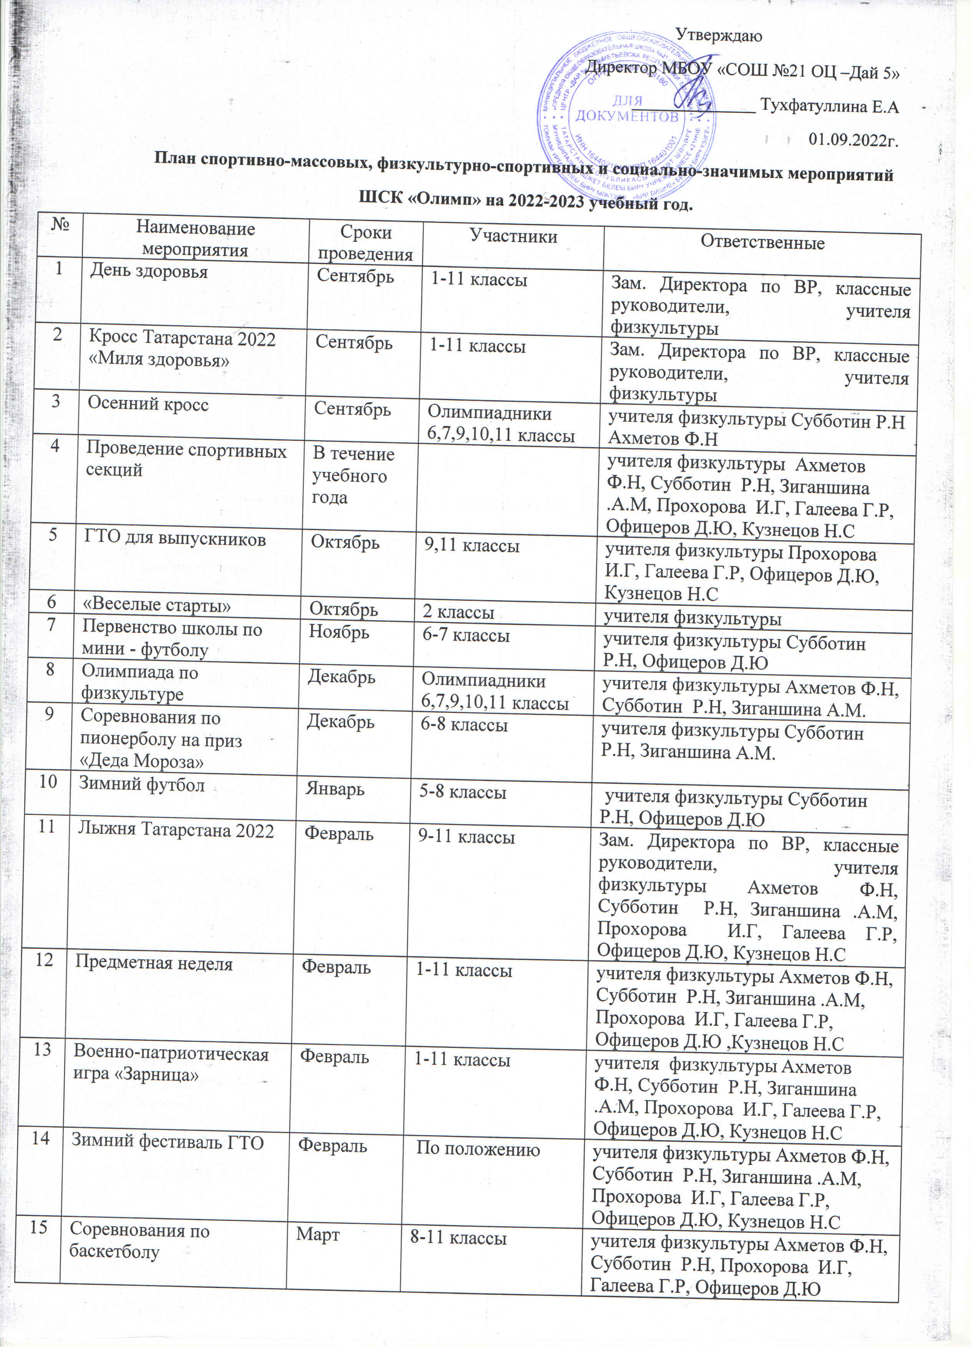

16 | Чемпион скакалки | Март | 5-11 классы | учителя физкультуры Ахметов Ф.Н, Субботин Р.Н, Зиганшина .А.М, Прохорова И.Г, Галеева Г.Р, Офицеров Д.Ю, Кузнецов Н.С
17 | День здоровья | Апрель | 1-11 классы | учителя физкультуры Ахметов Ф.Н, Субботин Р.Н, Зиганшина .А.М, Прохорова И.Г, Галеева Г.Р, Офицеров Д.Ю, Кузнецов Н.С
18 | Соревнования по легкой атлетике | Апрель | 5-11 классы | учителя физкультуры Ахметов Ф.Н, Субботин Р.Н,
19 | Соревнования по мини-футболу | май | 1-4 классы | учителя физкультуры Ахметов Ф.Н, Субботин Р.Н,
20 | Веселые старты «Здравствуй лето» | июнь | 1-11 классы | учителя физкультуры Ахметов Ф.Н, Субботин Р.Н, Зиганшина .А.М, Прохорова И.Г, Галеева Г.Р, Офицеров Д.Ю, Кузнецов Н.С

